Участие в профессиональных конкурсах

Название конкурса | Сроки | Результат | Дипломы
- Участие в конкурсах ДОУ
- Участие в муниципальных конкурсах
- Участие в республиканских конкурсах
II Республиканский конкурс методических работ педагогических работников системы дошкольного, общего и дополнительного музыкального образования «Мирта» | 20 мая 2020 г. | Диплом III степени | 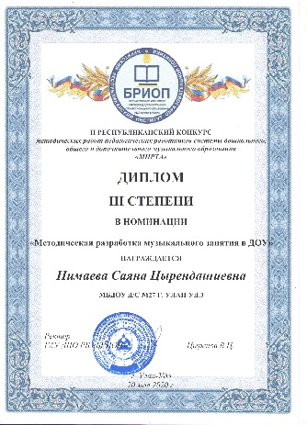
Новогодний конкурс «Этноёлка - 2020». Этнографический музей народов Забайкалья | Декабрь 2020 г. | Сертификат участника. Номинация «Новогодний костюм своими руками» | 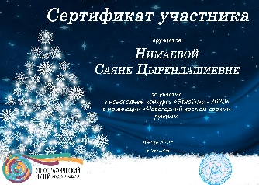
- Участие в интернет - конкурсах
Центр организации и проведения Международных и Всероссийских конкурсов г. Москва «Твори! Участвуй! Побеждай!» | 19.11. 2020 г. | 1 место | 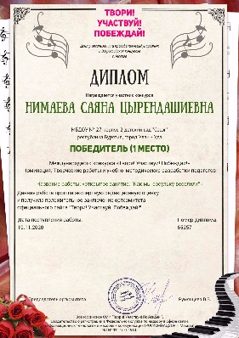
Центр организации и проведения Международных и Всероссийских конкурсов г. Москва «Твори! Участвуй! Побеждай!» | 21.12. 2020 г. | 1 место | 